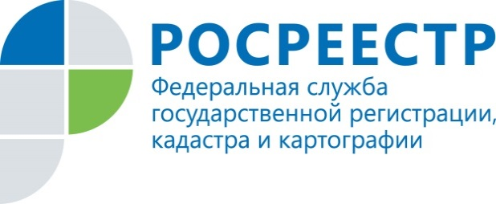 | О наименовании географических объектов в Курской области

В последнее время все чаще возникает вопрос о правильности написания тех или иных географических названий. С чем это связанно и как законодательно регулируется этот вопрос, попробуем разобраться.
Любой географический объект на территории нашей области имеет свое исторически сложившееся название. Будь то населенный пункт, река, станция, лес, балка и т. д. Названия хоть и исторически сложившиеся, но на картах, в документах, других источниках информации их написание регулируется Конституцией РФ, Федеральным Законом № 152-ФЗ от 18.12.1997 «О наименованиях географических объектов», рядом других законодательных актов, регламентирующих деятельность в данной сфере. Также существует Государственный каталог географических названий РФ (ГКГН), где ведется реестр всех географических объектов РФ, где каждому объекту присваивается регистрационный номер, описано его местоположение и характеристики.
Географические названия - это не просто обозначения на карте, это своеобразный код доступа к другим источникам информации, а их унификация позволяет употреблять их в любых документах: законодательных, правительственных, служебных, в деятельности органов административного управления, транспорта, связи, в научных, учебных, информационных и других изданиях.
Процедура присвоения официальной формы названиям географических объектов довольно проста. На местном уровне предлагается вариант названия или переименования географического объекта, который рассматривается местным законодательным собранием, и в случае если данное название получает одобрение местного законодательного органа власти, данный вариант направляется на утверждение в Правительство Российской Федерации. В случае отсутствия возражений на правительственном уровне издается законодательный акт, утверждающий присвоение названия географическому объекту, или его переименование.
Касаемо Курской области в последние 10-15 лет, существенных изменений, связанных с наименованиями географических объектов не происходило. Последнее изменение - это появление нового населенного пункта в Курском районе – поселка Северный, это название закреплено постановлением Правительства РФ. В течении последних десяти лет были также сняты с учета несколько упраздненных населенных пунктов согласно правовым актам принятым Законодательным собранием Курской области.
Органом исполнительной власти, осуществляющем контроль и надзор за соблюдением законодательства в части касающейся наименований географических объектов на территории Курской области, является Управление федеральной службы государственной регистрации, кадастра и картографии по Курской области (Управление Росреестра по Курской области). В настоящее время Управлением Росреестра по Курской области ведется работа по согласованию Государственного каталога географических названий на территорию Курской области. Согласно данному каталогу всего в Курской области насчитывается 3971 географический объект, из которых наибольший объем, а именно 2805 единиц составляют населенные пункты.
Интересны особенности названий географических объектов присущие исключительно Курской области. Так, на специфику названий географических объектов повлияло географическое положение Курской области. Находясь в центре Европейской части России и в то же время имея приграничное положение, Курская область в своей топонимике имеет черты как Русской так и Украинской культур. В топонимике Курской области мы найдем историю её заселения и освоения, характеристику природы, значение в формировании русского государства, хозяйственную деятельность и т.п. Так в топонимах Курской области обнаруживаются кроме русского языка и его диалектов, следы языков древних народов, живших или кочевавших на её территории: скифских, тюркских, угро-финских, древнеславянских и др. В названиях географических объектов Курской области преобладает топонимика южно-славянского типа. Многие населенные пункты, расположенные в различных районах области имеют одинаковые названия. Так к примеру в Курской области существует 8 населенных пунктов с названием Матвеевка, такое же количество нас. пунктов имеет названия Алексеевка, Букреевка, 11 раз повторяются населенные пункты Ивановка, Николаевка, Михайловка, 12 населенных пунктов имеют название Семеновка. Лидером по повторениям является Александровка, в нашей области населенных пунктов с таким названием насчитывается 17. Среди других географических объектов также как и в случае с нас. пунктами встречаются повторения. Например, урочище Степь встречается 5 раз в пределах области, а река Ржавец - 4 раза. Топонимика Курской области так же изменяется при движении с востока на запад области, к западу области в топонимике увеличивается влияние соседней Украины, а в Глушковском и Суджанском районах характер названий географических объектов полностью схож с соседней Сумской областью Украины.
Управление Росреестра по Курской области постоянно осуществляет контроль за правильным употреблением и написанием географических объектов на территории Курской области. В целях выявления нарушений специалистами Управления постоянно проводится мониторинг картографической продукции, в том числе картографические сайты в сети Интернет, просматриваются места размещения наружной рекламы, дорожных указателей и т.д. Данная профилактическая работа осуществляется на протяжении нескольких лет и приносит свои результаты. По сравнению с 2012 годом существенно уменьшилось количество нарушений законодательства в части наименования географических объектов на территории Курской области. Так, по истечении 9 месяцев 2018 года, уполномоченными специалистами Управления не выявлено случаев нарушения законодательства в части наименования географических объектов на территории Курской области.

В.И. Миколенко,
начальник отдела геодезии и картографии
Управления Росреестра по Курской области

